Het is belangrijk om Nederlands te spreken, te lezen en schrijven zodat u dagelijkse dingen zelf kunt doen;

* praten met de meester of juffrouw op school;
* praten met mensen in de buurt;
* praten met andere ouders van kinderen op school;
* nieuws van school of een brief lezen;
* een formulier invullen.

De taallessen zijn **GRATIS** voor ouders.

De lessen zijn elke maandagvan9.00- 11.00.

Om u aan te melden en voor meer informatie kunt u bellen naar José Keijzer van Stichting Aanzet via 06-40967856.

Zij verzorgt de taallessen.

Wilt u graag Nederlands leren? Kom dan naar de Nederlandse taalles op IKC Erasmus



**Nederlandse taalles voor ouders**



*pasted-image.pdfpasted-image.pdf*

**Van 9.00-11.00 uur**

**Op maandag**

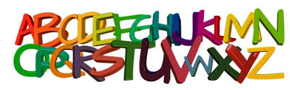

**www.stichtingaanzet.nl**

***“Ik kan nu goed praten met de meester op school over mijn kind.”***

**Uitnodiging**